راه رفتن

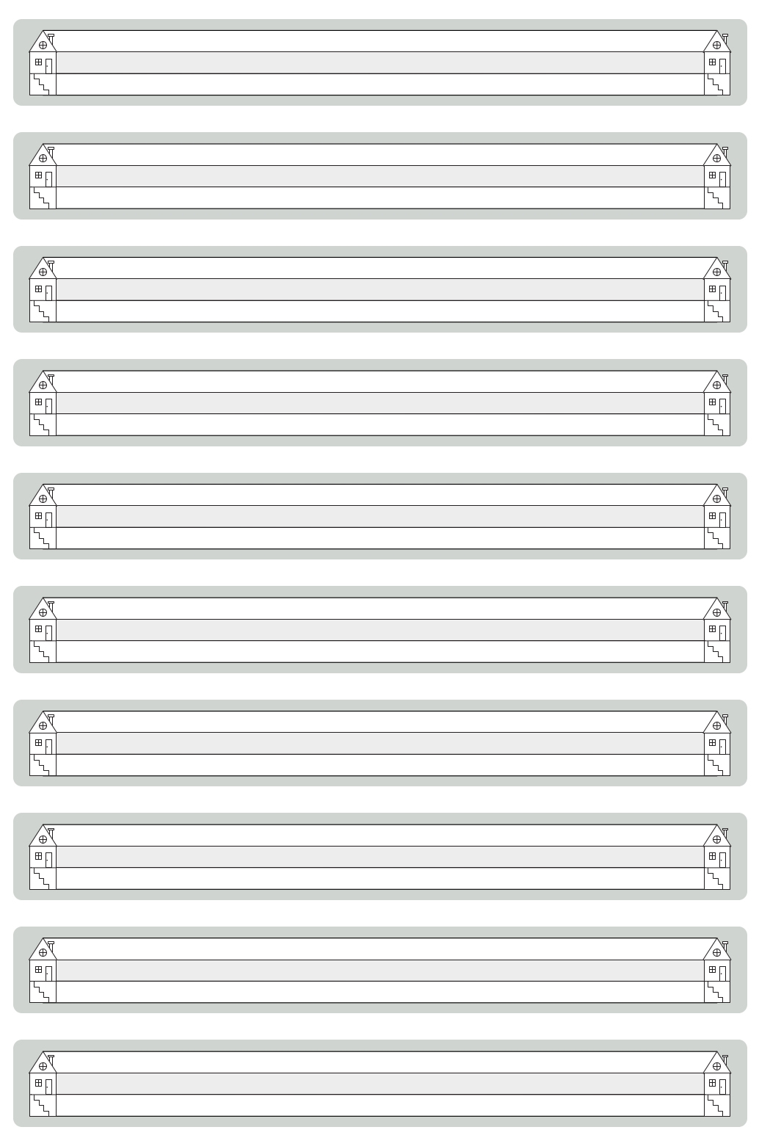

4. او

5. آن

2. تو

3. او

8. آنـها

1. من

6. ما

7. شُما